新 书 推 荐
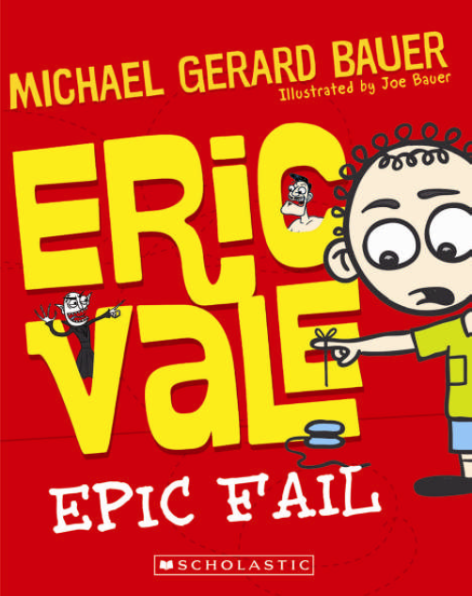
中文书名：《埃里克威尔：常败小子》
英文书名：Eric Vale: Epic Fail
作 者：Michael Gerard Bauer, Joe Bauer
出 版 社：Scholastic Australia
代理公司：ANA
出版日期：2012年11月
页 数：192页
类 型：7-12岁少年文学

内容简介：

这是一部关于一个男孩如何决心去改写自己历史的故事。这个大家称之为“常败小子”的男孩，做出了很多了不起的事情，让大家都刮目相看。《埃里克威尔：常败小子》是一本幽默又非常励志的少年读物。

每一个人都有过不堪回首的往事，我们希望那些糗事就如同云烟那样过去，像拿橡皮抹去书中的文字一样简单。而埃里克威尔（Eric Vale），却永远不会忘记自己被嘲笑为“常败小子”的那一刻。对于莫顿山小学五班的学生也是一样，他们都记着那一个时刻。

埃里克威尔拥有着一个很糟糕的外号——“常败小子”。并且他想翻身改变它看似不易。他做的每件事情都是错的——从考试上拼写了错误的单词，到把足球提到了桌子上弄坏了生日蛋糕…这些事情甚至被孩子们编成了歌谣“埃里克，小失败！埃里克，小失败!”他何时才能摆脱这个名字呢？

无独有偶，来自索马里的新生爱莎阿尔苏菲（Aasha Alsufi）也经常被人欺负，无论别人如何起哄嘲笑，她总是蜷缩在墙角，露出一副无奈的小脸。命运同样悲惨的两个人，是如何联手打败“坏人”，又是如何立志让别人刮目相看的呢？让我们从书中找到答案吧！

这本书深受7到12岁孩子的青睐。作者迈克尔杰勒得鲍尔（Michael Gerard Bauer）是一个乐天派，字里行间散发着幽默的气息，穿插在该部书中滑稽令人印象深刻的插图也非常的耐人寻味，使得作品生动至极。

作者简介：

迈克尔·杰拉德·鲍沃尔（Michael Gerard Bauer） 生于布里斯班，后进入昆士兰大学学习，取得教育、艺术和文学三个学位。毕业后的迈克尔，曾在许多学校任教。近年来，他开始逐渐投入自己喜爱的写作行业，创作出了一批精彩的读物，包括赢得2005年澳大利亚儿童书委员会年度图书奖的《奔跑的人》（The Running Man）、获得2007年度儿童文学和平奖的《别叫我伊什梅尔》（Don’t Call Me Ishmael）等等。他的其他作品包括《伊什梅尔和回归的儒艮》（Ishmael and the Return of the Dugongs），《伊什梅尔和篮板》（Ishmael and the Hoops of Steel），《恐龙骑士》（Dinosaur Knights），《就是一条狗》（Just a Dog）和《你个失败之作》（You Turkeys）。迈克尔的作品被翻译成多种语言，并被澳大利亚的许多学校选入教科书。

迈克尔的个人博客是 http://michaelgerardbauer.wordpress.com。

乔巴·布顿（Joe Bauer）是一名电影制作人，他最近的影视作品《THE KILLAGE》在国际舞台上享有盛誉。乔从孩提时期便开始作画，他为他父亲迈克尔画了两部作品的配图，这是他的第一部配画图书。

谢谢您的阅读！
请将回馈信息发至：晋西影(Cynthia Jin)
安德鲁﹒纳伯格联合国际有限公司北京代表处
北京市海淀区中关村大街甲59号中国人民大学文化大厦1705室, 邮编：100872
电 话：010-82509406
传 真：010-82504200
Email：Cynthia@nurnberg.com.cn
网 站：Http://www.nurnberg.com.cn

